实验报告二
学 号 | 24020007135 | 姓 名 | 吴虹霖
专业班级 | 24计算机科学与技术 | 课程名称 | 离散数学II实验
学 期 | 2025秋 | 任课教师 | 曹媛
完成日期 | 2025.12.26 | 上机时间 | 周二三四节
实验名称 | 无人机巡检路径规划（哈密顿回路与TSP问题）

一、实验目的
1.理解哈密顿图的定义及最短哈密顿回路的基本性质。
2.实现图和巡检回路的可视化表示。
3.掌握最短哈密顿回路的精确解和近似解求解算法。
4.了解NP完全问题的特性及时间复杂度分析。
二、实验要求
1.对无人机巡检问题进行建模，构建无向完全带权图。
2.对 n≤6 阶图提供精确最优解及其可视化图示。
3.对 n≥7 阶图提供近似最优解及其可视化图示。
三、实验内容及步骤
1. 需求与概要设计
输入：一个 n x n 的邻接矩阵。处理逻辑：利用全排列算法（优化去重）实现精确解，利用最近邻贪心策略实现近似解；通过 Matplotlib 进行路径的可视化展示。
- 详细代码实现（核心算法）
2.1精确解算法：
- 全排列搜索：算法固定起点（节点 0），然后对剩余所有节点进行全排列，计算每种排列组合下的路径总长度。
- 对称性剪枝：在无向图中，如路径ABCA与ACBA距离是一样的。通过判断 if p[0] < p[-1]，只计算了其中一个方向，直接过滤掉一半的重复计算。
代码实现核心部分如下：·
1  2  3  4  5 | # 实验二.py 中的核心优化片段  for p in permutations(nodes_to_permute):  if p[0] < p[-1]: # 消除路径对称性  path_indices = [0] + list(p) + [0]  dist = sum(matrix[path_indices[i]][path_indices[i+1]] for i in range(n))

2.2 最近邻近似算法：
A）贪心策略：算法从起点开始，每一步都观察当前所在节点，在所有还没去过的节点中，直接飞向距离最近的那一个。
B）局部最优替代全局最优：不考虑长远后果，只管眼前的“最短”。一直重复这个过程，直到访问完所有节点，最后返回起点。
代码实现部分如下：
1  2  3  4  5 | # 实验二.py 中的贪心核心  while unvisited:  next_node = min(unvisited, key=lambda x: matrix[curr][x]) # 寻找最近邻居  path.append(next_node)  unvisited.remove(next_node)

四、实验结果分析
1.对于测试数据 A1（n=4）：程序计算出精确最优解路径，总长度为 11，证明了全排列搜索的有效性。实验结果如下图：
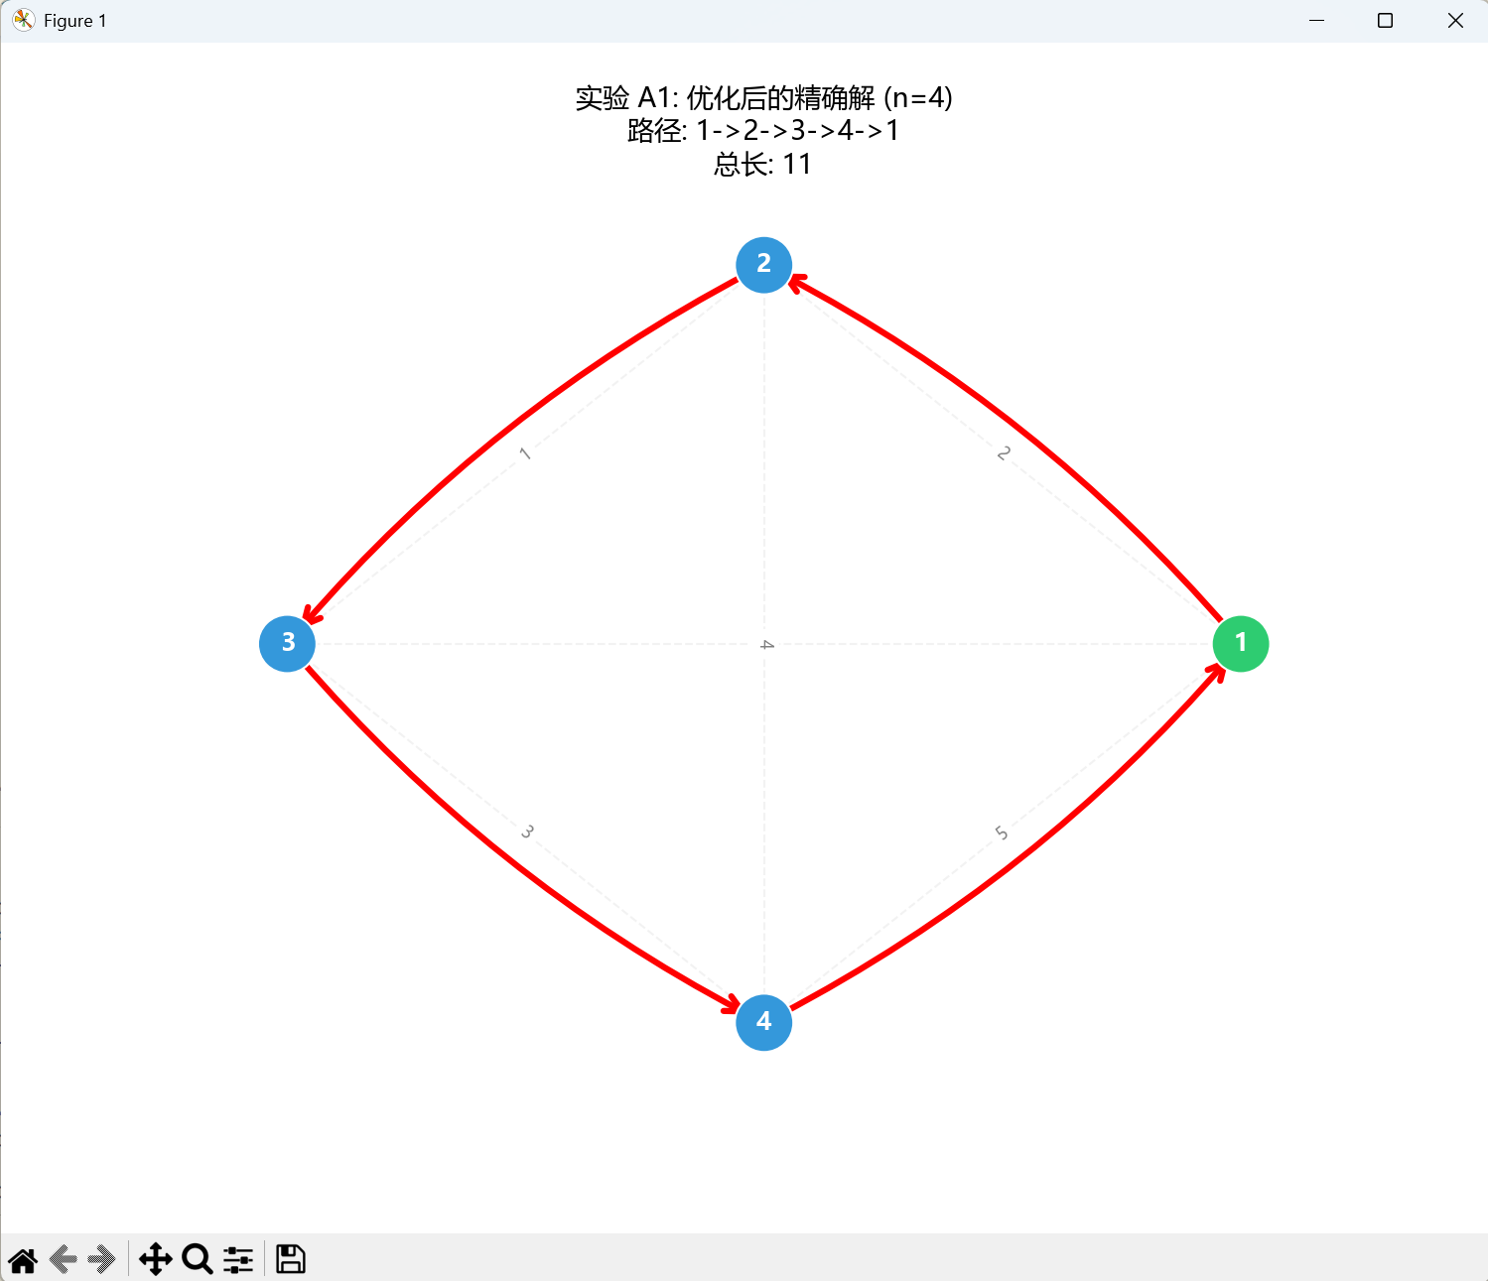
2.对于测试数据 A2（n=7）：由于节点增多，程序采用最近邻近似算法。虽然复杂度显著降低（O(n^2)），但仍能提供符合巡检要求的低成本路径。实验结果如下图：
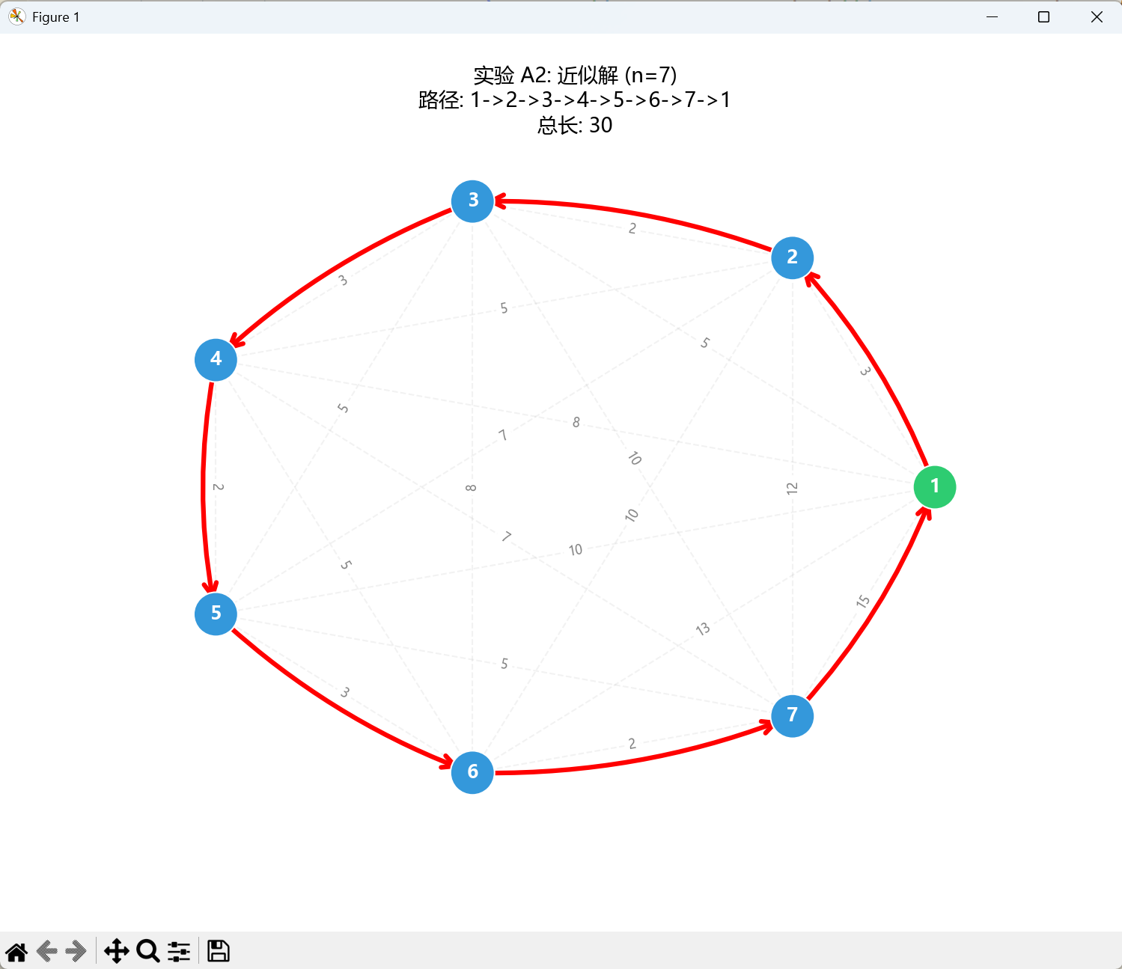
五、心得总结
1. 遇到的问题：在使用全排列算法处理大规模节点时，计算时间呈爆炸式增长。
2. 解决办法：通过限制 n 值范围，对规模较大的图引入最近邻近似算法，实现了精度与速度的平衡。
3. 心得：本次实验加深了我对 TSP 问题及 NP 完全性特征的理解，掌握了图论算法在实际路径规划中的应用。

